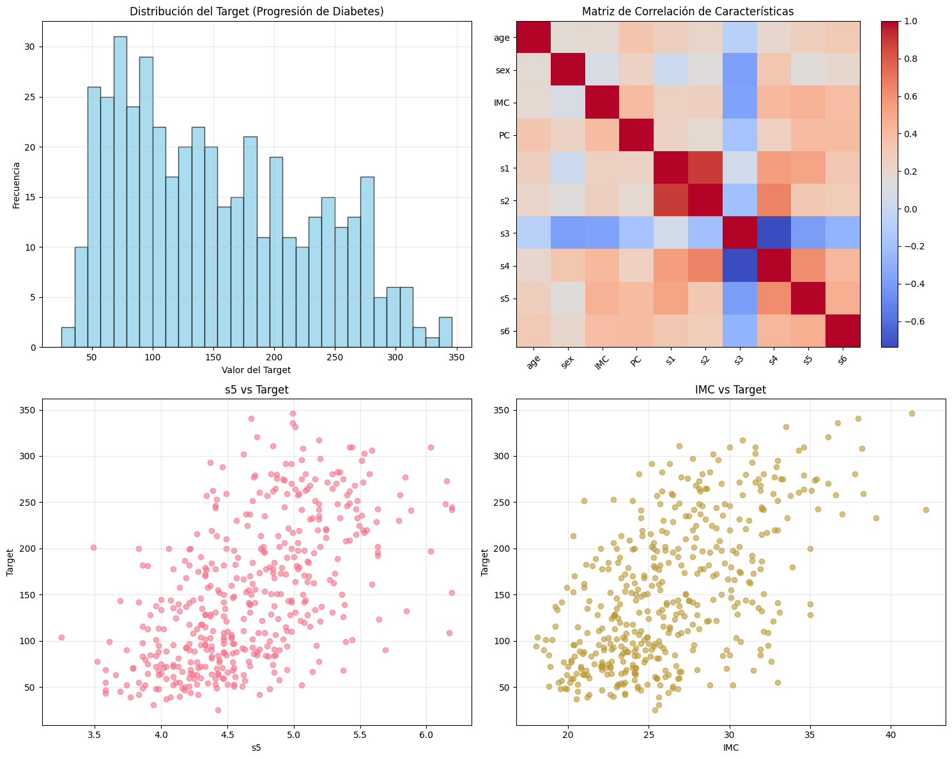

**Datos preparados:**

Regresión - Entrenamiento: (353, 10), Prueba: (89, 10)

Clasificación - Entrenamiento: (353, 10), Prueba: (89, 10)

Modelos utilizados para la ejecución.

============================================================

MODELO SVR y KERNEL linear- REGRESIÓN

============================================================

RMSE: 54.24

NRMSE: 21.21

CV R²: 0.4621 (±0.1075)

============================================================

MODELO KRR y KERNEL linear- REGRESIÓN

============================================================

RMSE: 166.57

NRMSE: -2329.20

CV R²: -3.8693 (±0.8858)

============================================================

MODELO SVR y KERNEL rbf- REGRESIÓN

============================================================

RMSE: 65.83

NRMSE: 31.61

CV R²: 0.1120 (±0.0167)

============================================================

MODELO KRR y KERNEL rbf- REGRESIÓN

============================================================

RMSE: 53.40

NRMSE: 21.07

CV R²: 0.3161 (±0.1093)

============================================================

MODELO SVR y KERNEL poly- REGRESIÓN

============================================================

RMSE: 61.66

NRMSE: 27.50

CV R²: 0.1753 (±0.0691)

============================================================

MODELO KRR y KERNEL poly- REGRESIÓN

============================================================

RMSE: 55.65

NRMSE: 21.19

CV R²: 0.2541 (±0.1844)

============================================================

MODELO Logi y KERNEL rbf- REGRESIÓN

============================================================

RMSE: 1.09

NRMSE: 0.80

CV R²: 0.1936 (±0.0673)

============================================================

PREPROCESAMIENTO - CENTRADO Y ESTANDARIZACIÓN

============================================================

NRMSE con diferentes preprocesamientos:

Original: 2.2095

X_Centrado: 2.2095

Y_Centrado: 0.9971

X_Estandarizado: 0.7816

Y_Estandarizado: 0.9971

Ambos_Estandarizado: 0.7295

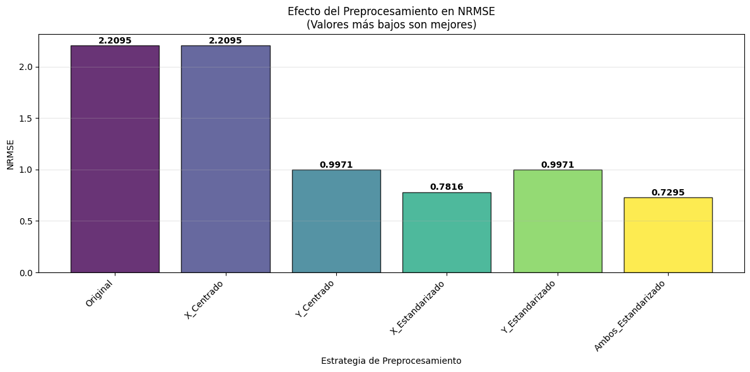

============================================================

CLASIFICACIÓN MULTICLASE

============================================================

Distribución de clases: [148 147 147]

Clases: [0 1 2]

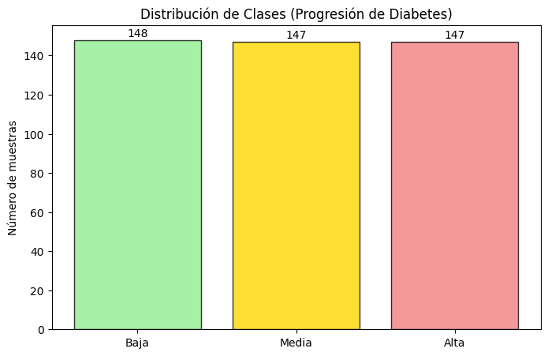

--- Estrategia: OneVsRest ---

Accuracy: 0.6165

Matriz de confusión normalizada:

[[0.8 0.133 0.067]

[0.341 0.273 0.386]

[0.068 0.159 0.773]]

Reporte de clasificación:

precision recall f1-score support

Baja 0.67 0.80 0.73 45

Media 0.48 0.27 0.35 44

Alta 0.63 0.77 0.69 44

accuracy 0.62 133

macro avg 0.59 0.62 0.59 133

weighted avg 0.59 0.62 0.59 133

--- Estrategia: Multinomial ---

Accuracy: 0.5940

Matriz de confusión normalizada:

[[0.733 0.2 0.067]

[0.341 0.341 0.318]

[0.045 0.25 0.705]]

Reporte de clasificación:

precision recall f1-score support

Baja 0.66 0.73 0.69 45

Media 0.43 0.34 0.38 44

Alta 0.65 0.70 0.67 44

accuracy 0.59 133

macro avg 0.58 0.59 0.58 133

weighted avg 0.58 0.59 0.58 133

============================================================

ANÁLISIS DE PROBABILIDADES Y MATRICES DE CONFUSIÓN

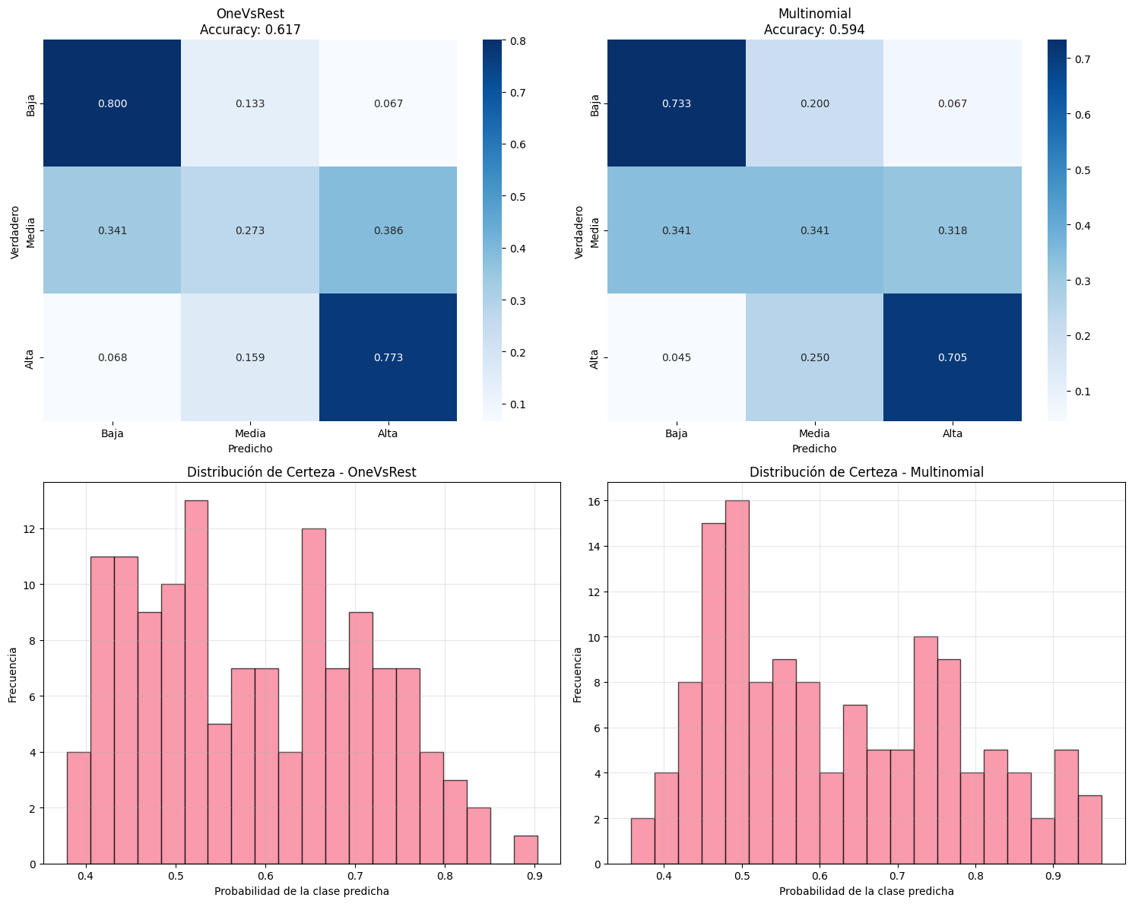

============================================================

CONCLUSIONES FINALES

============================================================

1. REGRESIÓN:

- Mejor modelo: Logi con kernel rbf

- RMSE mínimo: 1.0862

- NRMSE mínimo: 0.8015

2. PREPROCESAMIENTO:

- Mejor estrategia: Ambos_Estandarizado

- NRMSE: 0.7295

- El estandarizado generalmente mejora el rendimiento

3. CLASIFICACIÓN MULTICLASE:

- Mejor estrategia: OneVsRest

- Accuracy: 0.6165

- OneVsRest y Multinomial tienen rendimiento similar

- Las matrices de confusión muestran buen balance entre clases

4. PROBABILIDADES:

- Ambas estrategias proporcionan probabilidades confiables

- La distribución de certeza muestra buenos niveles de confianza

5. RECOMENDACIONES FINALES:

- Para regresión: Usar Logi con kernel rbf

- Preprocesamiento: Implementar Ambos_Estandarizado

- Clasificación: Utilizar estrategia OneVsRest

- Las probabilidades son confiables para toma de decisiones